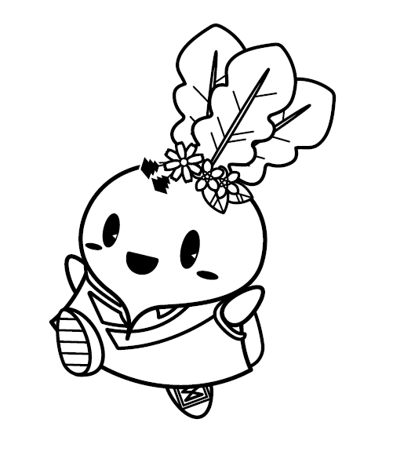
「からみん」ぬりえ部門

